Diseño de productos a partir de biomateriales obtenidos de residuos alimentarios en un entorno COIL: experiencia intercultural y multidisciplinaria entre México, Chile y Panamá
Product design using food waste-derived biomaterials in a COIL framework: an intercultural and multidisciplinary experience across Mexico, Chile, and Panama
Carol Parra-Ibarra José-Luis González-Cabrero
Universidad de Playa Ancha Universidad Autónoma de San Luis Potosí
Valparaíso, Chile San Luis Potosí, México
carol.parra@upla.cl luis.cabrero@uaslp.mx

Nacarí Marín-Calvo
Universidad Tecnológica de Panamá
Ciudad de Panamá, Panamá
nacari.marin@utp.ac.pa

DOI: http://dx.doi.org/10.22458/caes.v17i1.6585
Volumen 17, Número 1
30 de mayo de 2026
pp.380-414

Recibido: 1 de febrero de 2026 Aprobado: 6 de abril de 2026
Resumen
El presente estudio analiza el impacto formativo de una experiencia de aprendizaje colaborativo internacional en línea (COIL) orientada al diseño de productos a partir de biomateriales obtenidos de residuos alimentarios, implementada entre instituciones de educación superior de México, Chile y Panamá. Se trata de un estudio empírico de enfoque cuantitativo, con diseño no experimental, alcance descriptivo-exploratorio y corte transversal.

La muestra estuvo conformada por 11 estudiantes de distintas disciplinas, seleccionados mediante muestreo no probabilístico por conveniencia. La recolección de datos se realizó mediante un cuestionario estructurado con ítems tipo Likert, organizado en tres dimensiones: percepción del proceso formativo, desarrollo de competencias colaborativas e interculturales y proyección profesional. Los datos fueron analizados mediante estadística descriptiva, utilizando distribuciones de frecuencia y medidas de tendencia central.

Los resultados evidencian una alta valoración de la experiencia, con más del 80% de los participantes reportando niveles positivos en el desarrollo de habilidades colaborativas e interculturales, así como en la aplicación de conocimientos a problemas reales. Asimismo, se identificaron dificultades asociadas a la coordinación de equipos, la comunicación asincrónica y la construcción de confianza en entornos virtuales multiculturales.
Se concluye que el enfoque COIL representa una estrategia efectiva para el desarrollo de competencias transversales y la internacionalización del currículo, especialmente en contextos interdisciplinarios orientados a la sostenibilidad. No obstante, los resultados deben interpretarse con cautela debido al tamaño muestral y al carácter exploratorio del estudio.

Palabras claves: COIL, Innovación Docente, Internacionalización

Abstract
This study analyzes the educational impact of an online Collaborative Online International Learning (COIL) experience focused on product design using biomaterials derived from food waste, implemented across higher education institutions in Mexico, Chile, and Panama. It is an empirical study with a quantitative approach, employing a non-experimental, cross-sectional design with a descriptive-exploratory scope.

The sample consisted of 11 students from different disciplines, selected through non-probabilistic convenience sampling. Data were collected using a structured questionnaire with Likert-type items, organized into three dimensions: perception of the learning process, development of collaborative and intercultural competencies, and professional projection. Data were analyzed using descriptive statistics, including frequency distributions and measures of central tendency.
The results show a high level of positive evaluation of the experience, with more than 80% of participants reporting favorable outcomes in the development of collaborative and intercultural skills, as well as in the application of knowledge to real-world problems. However, challenges were identified, particularly related to team coordination, asynchronous communication, and trust-building in multicultural virtual environments.

It is concluded that the COIL approach represents an effective strategy for fostering transversal competencies and advancing curriculum internationalization, especially in interdisciplinary contexts oriented toward sustainability. Nevertheless, the findings should be interpreted with caution due to the small sample size and the exploratory nature of the study.

Keywords: COIL, Educational Innovation, Internationalization

Introducción
La internacionalización del currículo en la educación superior ha evolucionado significativamente en los últimos años, incorporando metodologías pedagógicas orientadas a superar las limitaciones geográficas y económicas asociadas a la movilidad académica tradicional. Entre estas, el enfoque Collaborative Online International Learning (COIL) se ha consolidado como una estrategia innovadora que promueve la colaboración entre estudiantes y docentes de distintos países mediante entornos virtuales, favoreciendo el desarrollo de competencias interculturales, el aprendizaje significativo y la resolución conjunta de problemas complejos (Rubin, 2017; Castro et al., 2017).

En el contexto post-pandemia, el interés por COIL ha aumentado debido a su capacidad para ampliar el acceso a experiencias internacionales sin requerir movilidad física. Sin embargo, a pesar de su creciente adopción, persisten vacíos en la literatura relacionados con la evaluación empírica de su impacto en el desarrollo de competencias específicas, particularmente en entornos interdisciplinarios y orientados a la sostenibilidad. Asimismo, existe una necesidad de documentar experiencias aplicadas que integren desafíos reales y enfoques pedagógicos activos, con el fin de identificar buenas prácticas, limitaciones operativas y su potencial de escalabilidad en distintos contextos educativos (Jenssen et al., 2024). En este sentido, el presente estudio busca aportar evidencia empírica situada en un contexto latinoamericano trinacional, contribuyendo a la comprensión del potencial formativo del enfoque COIL en escenarios interdisciplinarios y orientados a la economía circular.

Bajo este marco, el curso “Diseña con residuos alimentarios” se desarrolló como una iniciativa COIL entre instituciones de México, Chile y Panamá. La propuesta articuló tres asignaturas —forma y materiales, investigación en nutrición y ciencia de los materiales II— para abordar un desafío común: el diseño de productos con biomateriales obtenidos de subproductos de la industria alimentaria, integrando perspectivas desde la ingeniería, el diseño y las ciencias de la salud.

El problema del desperdicio de alimentos representa un desafío global significativo: aproximadamente un tercio de los alimentos producidos se pierde o desperdicia, equivalente a 1.300 millones de toneladas anuales (FAO, 2019; UNEP, 2021). Este escenario impulsa la necesidad de estrategias que fomenten la valorización de residuos y el desarrollo de soluciones sostenibles. La experiencia analizada se vincula principalmente con el Objetivo de Desarrollo Sostenible (ODS) 12 (producción y consumo responsables) y el ODS 9 (industria, innovación e infraestructura), al promover el aprovechamiento de subproductos como materia prima para el diseño de nuevos materiales. Asimismo, contribuye al ODS 4 (educación de calidad), mediante la implementación de estrategias pedagógicas innovadoras, y al ODS 17 (alianzas para lograr los objetivos), a través de la colaboración académica internacional. Desde esta perspectiva, la integración del enfoque COIL con desafíos asociados a la sostenibilidad permite articular la formación interdisciplinaria con problemáticas globales relevantes (FAO, 2022; United Nations, 2015; de Wit, 2020).

En los últimos años, diversas investigaciones han evidenciado el potencial de los residuos agroalimentarios como fuente de biomateriales para aplicaciones industriales, particularmente en el desarrollo de biopolímeros destinados a envases sostenibles. Componentes como el almidón, la pectina y otros compuestos derivados de frutas y vegetales presentan propiedades fisicoquímicas ajustables, lo que permite diseñar materiales biodegradables con características funcionales específicas, posicionándose como alternativas viables frente a los plásticos convencionales (Marotta et al., 2025). Este enfoque no solo impulsa la transición hacia una economía circular, sino que también ofrece un contexto pertinente para el aprendizaje aplicado en entornos educativos.

El diseño con residuos alimentarios no solo articula conocimientos técnicos y científicos, sino que también constituye una estrategia pedagógica que integra sostenibilidad, innovación y aprendizaje aplicado, fortaleciendo la conciencia ambiental y la responsabilidad social en la formación profesional. La literatura indica que la incorporación de sostenibilidad, innovación y economía circular en experiencias formativas internacionales incrementa la motivación y el compromiso del estudiantado, además de favorecer el desarrollo de competencias clave para contextos globales (Mikkonen et al., 2015; Rodríguez et al., 2023).

En este contexto, el presente artículo tiene como objetivo analizar una experiencia COIL trinacional desde una perspectiva pedagógica y formativa. Se describe el diseño del curso y su fundamentación metodológica, y se examinan los resultados de una encuesta aplicada al estudiantado participante para evaluar su percepción, el aprendizaje logrado y las competencias desarrolladas.

Metodología
Diseño: El presente estudio se enmarca en un enfoque cuantitativo, con un diseño no experimental de corte transversal y alcance descriptivo-exploratorio, sin manipulación de variables independientes y en un único momento temporal. Su objetivo fue analizar la percepción estudiantil sobre el impacto formativo de una experiencia COIL orientada al diseño de productos con biomateriales obtenidos a partir de residuos alimentarios.

Participantes y muestra: La muestra estuvo conformada por 11 estudiantes de distintas disciplinas (Nutrición, Diseño Industrial e Ingeniería), provenientes de México, Chile y Panamá. La selección se realizó mediante un muestreo no probabilístico por conveniencia, considerando la participación voluntaria de los estudiantes inscritos en la experiencia COIL.

Contexto e intervención: La intervención educativa se desarrolló durante el mes de octubre de 2023, en el marco de un curso colaborativo internacional entre instituciones de educación superior de México, Chile y Panamá. La estrategia didáctica incluyó cuatro sesiones sincrónicas en línea, desarrolladas mediante la plataforma Microsoft Teams, complementadas con actividades asincrónicas orientadas al trabajo autónomo y colaborativo. La secuencia metodológica del curso se presenta en la Figura 1.

Figura 1
Secuencia del Curso COIL: ¡Diseña con residuos alimentarios
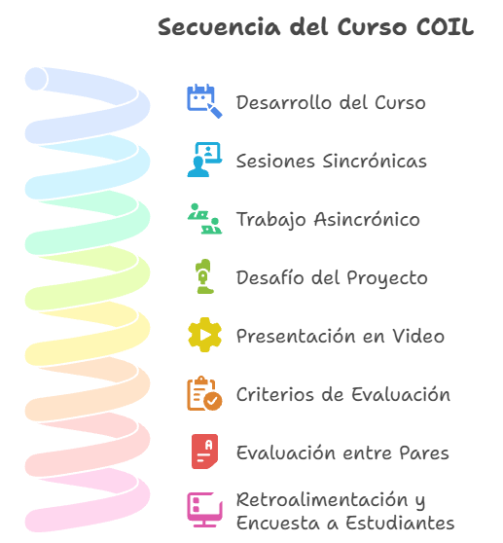
Los estudiantes, pertenecientes a las áreas de Nutrición, Diseño Industrial e Ingeniería (Electromecánica y Mecánica), fueron organizados en equipos internacionales de seis integrantes (dos por país), quienes abordaron un desafío común: diseñar un producto basado en biomateriales obtenidos a partir de residuos de la industria alimentaria. Como producto final, cada equipo elaboró un video de hasta 1,5 minutos, evidenciando tanto la propuesta desarrollada como la participación de todos sus integrantes.

Durante la implementación se identificaron diversas dificultades operativas propias de entornos colaborativos internacionales virtuales; entre ellas, problemas de coordinación de horarios entre países, limitaciones en la comunicación asincrónica, diferencias en estilos de trabajo y barreras iniciales asociadas a la confianza y la interacción intercultural. Asimismo, se presentaron desafíos tecnológicos puntuales relacionados con la conectividad y el uso de plataformas digitales. Estas situaciones fueron gestionadas mediante el acompañamiento docente, la flexibilización de plazos y la promoción de estrategias de comunicación dentro de los equipos.

La evaluación del proyecto se realizó mediante una rúbrica analítica que consideró criterios técnicos (claridad comunicativa, adecuación al tiempo y uso del lenguaje), la aplicación de contenidos disciplinares, la solidez de la propuesta metodológica y el grado de trabajo colaborativo. Asimismo, se incorporó un proceso de coevaluación entre pares utilizando un instrumento estandarizado. Los criterios de evaluación utilizados se presentan en el Anexo 1, con el fin de transparentar los parámetros de valoración del desempeño estudiantil.

Instrumento: Para la recolección de datos se diseñó un cuestionario estructurado compuesto por ítems tipo Likert. El instrumento se organizó en tres dimensiones: percepción del proceso formativo, desarrollo de competencias colaborativas e interculturales y proyección profesional.

El cuestionario fue sometido a validación de contenido mediante juicio de expertos, quienes evaluaron la pertinencia, claridad y coherencia de los ítems. Adicionalmente, se realizó una prueba piloto para verificar su comprensión.
La estructura del instrumento se presenta en la Figura 2.

Figura 2
Estructura de la evaluación del curso COIL: ¡Diseña con residuos alimentarios!

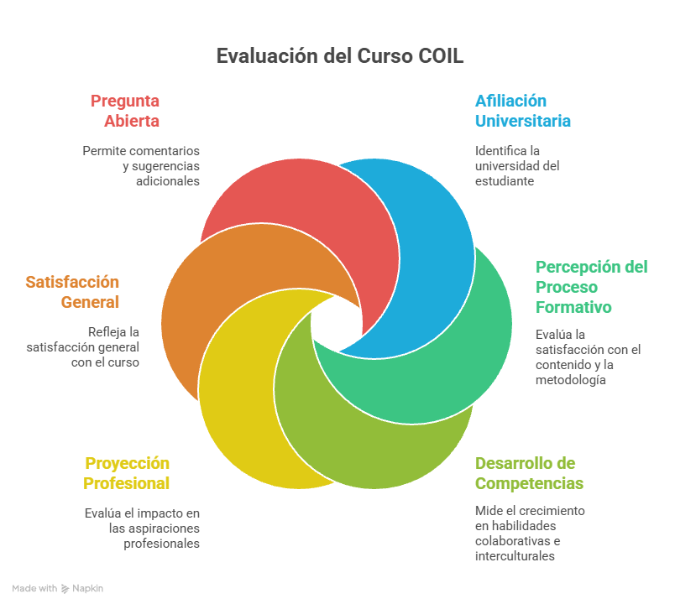

Procedimiento: La aplicación del instrumento se realizó al finalizar la experiencia formativa, de manera online. La participación fue voluntaria y anónima. De forma complementaria, se recogió retroalimentación cualitativa de los estudiantes con el fin de enriquecer la interpretación de los resultados.

Análisis de datos: El análisis de los datos se llevó a cabo mediante estadística descriptiva, utilizando distribuciones de frecuencia y medidas de tendencia central para cada dimensión. Dado el tamaño de la muestra (n = 11), el estudio mantiene un alcance exploratorio, orientado a identificar tendencias en la percepción estudiantil más que a establecer inferencias generalizables.

De forma complementaria, se incorporó la retroalimentación cualitativa proporcionada por los grupos de estudiantes que lograron finalizar la actividad, con el propósito de enriquecer la interpretación de los resultados cuantitativos.

Como apoyo al proceso formativo, los facilitadores proporcionaron recursos pedagógicos que incluyen videos, presentaciones, bibliografía y material de referencia para guiar el desarrollo de la actividad. Los principales recursos utilizados en la experiencia se resumen en la Figura 3.

Figura 3.
Recursos de Información del Curso COIL: ¡Diseña con residuos alimentarios!

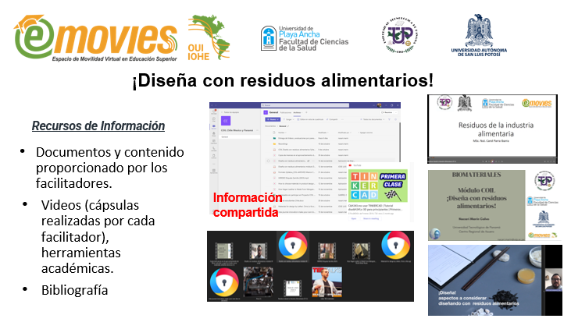

Resultados
Competencias desarrolladas
Los resultados evidencian que la experiencia formativa favorece el desarrollo de competencias alineadas con lo reportado en la literatura sobre entornos COIL (Jenssen et al., 2024). A partir del análisis de las respuestas de los estudiantes (n = 11), se identificaron avances principalmente en:

- Trabajo colaborativo con pares de otras culturas.
- Valoración de la diversidad y aprendizaje mutuo.
- Manejo de herramientas digitales para comunicación remota.
- Aplicación de conocimientos técnicos a problemas reales.

En términos de frecuencia, la mayoría de los participantes reportó una percepción positiva del desarrollo de habilidades colaborativas e interculturales, reportada por más del 80% de los participantes. Asimismo, se observó que los estudiantes reconocieron la importancia de integrar conocimientos desde distintas disciplinas para abordar problemas complejos.

Los resultados evidencian una alta percepción de desarrollo de competencias interculturales. En relación con el componente técnico del curso, los estudiantes lograron identificar y caracterizar residuos de la industria alimentaria (por ejemplo, cáscaras de frutas, almidones y subproductos vegetales), así como proponer alternativas de biomateriales con potencial aplicación. Entre los productos desarrollados, se incluyen propuestas como bioladrillos, materiales tipo piel sintética y prototipos de empaques biodegradables, evidenciando la articulación entre conocimientos de ingeniería, diseño y nutrición. Estos resultados refuerzan la coherencia entre el enfoque del curso y su orientación hacia la sostenibilidad y la innovación aplicada.

Análisis del juicio de expertos
El proceso de validación de contenido del instrumento se realizó mediante la técnica de juicio de expertos, con la participación de tres especialistas en educación superior y metodologías COIL. Los expertos fueron seleccionados en función de su experiencia en innovación educativa y colaboración internacional.

Los resultados del proceso indicaron un nivel adecuado de validez de contenido en términos de pertinencia, claridad y coherencia de los ítems con respecto a las dimensiones teóricas planteadas. En general, los evaluadores coincidieron en que las dimensiones consideradas —perfil del participante, percepción del proceso formativo, desarrollo de competencias colaborativas e interculturales y proyección profesional— se encontraban adecuadamente representadas.

No obstante, se identificaron oportunidades de mejora específicas:

- Claridad de ítems técnicos: se recomendó precisar el alcance del término “diseño con residuos” para evitar ambigüedades en otros contextos de aplicación.
- Definición de conceptos: términos como “habilidades” fueron considerados amplios, sugiriendo mayor especificidad o ejemplos orientadores.
- Estructura del instrumento: se propuso equilibrar preguntas abiertas y cerradas para facilitar el análisis de datos.
- Dimensión colaborativa: se sugirió incorporar ítems adicionales relacionados con comunicación, resolución de problemas y negociación.

En conjunto, los expertos consideraron que el instrumento presenta un adecuado nivel de validez de contenido para estudios de carácter exploratorio. No se aplicaron estadísticas adicionales (por ejemplo, índice de validez de contenido), lo cual constituye una limitación metodológica a considerar en futuras investigaciones.

Percepciones estudiantiles
La encuesta de evaluación del curso COIL “Diseña con residuos alimentarios”, aplicada a estudiantes de México, Panamá y Chile, obtuvo un total de 11 respuestas. El análisis de los resultados se presenta considerando las dimensiones propuestas en el instrumento: percepción del proceso formativo, desarrollo de competencias colaborativas e interculturales y proyección profesional. Por otra parte, se presenta la retroalimentación obtenida por parte de los grupos de estudiantes que lograron finalizar la actividad.

Percepción del proceso formativo

Los resultados muestran una valoración predominantemente positiva del curso. En términos cualitativos, los estudiantes describieron la experiencia como: “enriquecedora”, “retadora” y “una oportunidad para aprender de otras culturas”.

En cuanto a tendencias, la mayoría de los participantes indicó niveles altos de satisfacción con la metodología implementada. Sin embargo, se identificaron aspectos a mejorar, principalmente relacionados con el tiempo disponible para el desarrollo del proyecto y la participación desigual en algunos equipos.

Desarrollo de competencias colaborativas e interculturales

Más del 80% de los estudiantes reportó que la experiencia contribuyó al desarrollo de habilidades de trabajo en equipo y comunicación en contextos interculturales. La interacción con estudiantes de otros países fue uno de los elementos mejor valorados.

Algunos participantes señalaron:

“trabajar con personas de otros países me ayudó a ver diferentes formas de resolver problemas”
“fue un reto coordinar, pero aprendimos a comunicarnos mejor”
Estos resultados sugieren el fortalecimiento de competencias blandas requeridas en contextos globales.

Proyección profesional y satisfacción global

En relación con la proyección profesional, la mayoría de los estudiantes consideró que la experiencia aportó a su formación académica y futura inserción laboral. Se destacaron habilidades como creatividad, pensamiento interdisciplinario y aplicación práctica del conocimiento.

No se registraron valoraciones negativas en esta dimensión, aunque algunos estudiantes sugirieron complementar la experiencia virtual con instancias presenciales para potenciar la interacción.

Dado el tamaño de la muestra, estos resultados deben interpretarse como evidencia exploratoria.

Retroalimentación recibida al finalizar el curso
La retroalimentación recopilada evidencia que la experiencia favoreció el trabajo en equipos interculturales y el desarrollo de propuestas a partir de residuos alimentarios. Los estudiantes valoraron la colaboración internacional, el intercambio de perspectivas y el desarrollo de habilidades como la comunicación y el trabajo en equipo, en concordancia con lo reportado en la literatura.

Por ejemplo, el grupo que trabajó en bioladrillos destacó el fortalecimiento de habilidades para compartir ideas y resolver problemas, en línea con lo señalado por García-Peñalvo y Corell (2020). De igual forma, el equipo que desarrolló piel sintética valoró el intercambio cultural y la aplicación de conocimientos en un contexto real.

Sin embargo, también se identificaron dificultades, principalmente relacionadas con la comunicación y la coordinación asincrónica. Los equipos 2 y 6 señalaron problemas para conciliar horarios y mantener una comunicación constante, lo cual coincide con lo reportado por O’Dowd y Ritter (2006).

Adicionalmente, algunos estudiantes manifestaron que la interacción inicial con compañeros desconocidos resultó desafiante, lo que se relaciona con la importancia de la confianza en entornos colaborativos virtuales (Hampel & Stickler, 2012). En algunos casos, esta situación mejoró progresivamente a lo largo del curso.

La información del syllabus evidencia que se implementaron estrategias pedagógicas como sesiones sincrónicas y actividades asincrónicas. No obstante, los resultados sugieren la necesidad de fortalecer estrategias de acompañamiento docente y actividades iniciales de integración, en línea con recomendaciones de la literatura.

Figura 4
Retroalimentación del Curso COIL: ¡Diseña con residuos alimentarios!

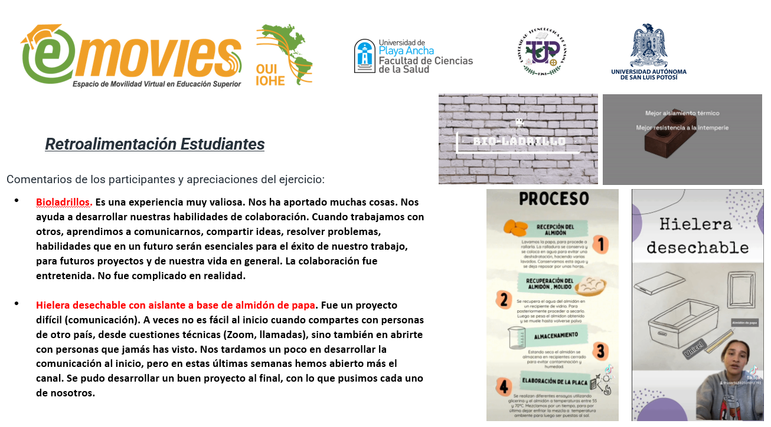
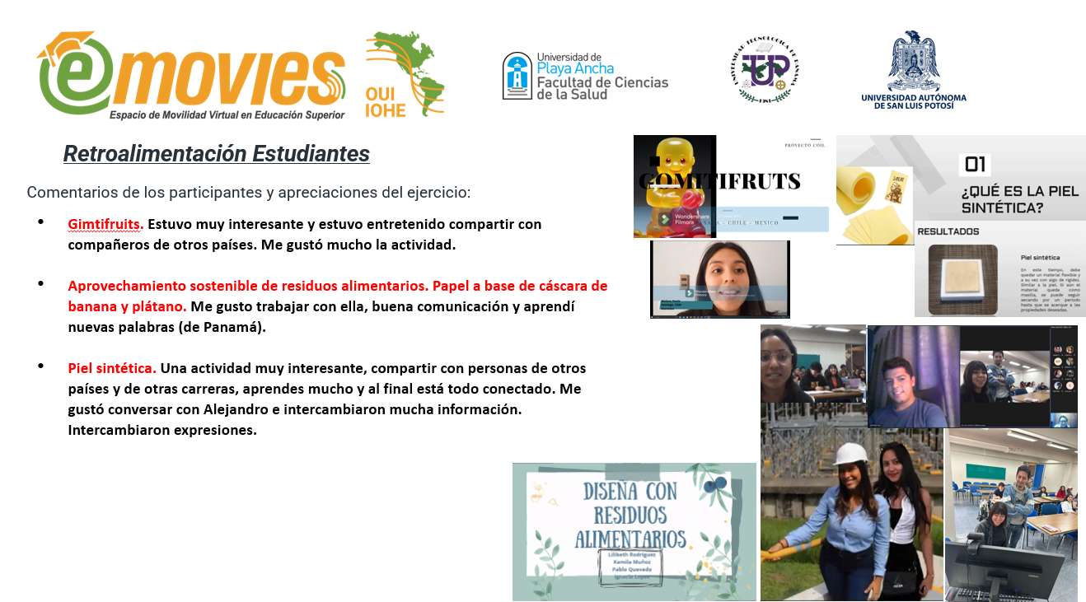

La retroalimentación indica que el curso fue exitoso en estimular el aprendizaje interdisciplinario e intercultural, alineado con sus objetivos. Sin embargo, también destaca áreas de oportunidad para optimizar la comunicación y la integración grupal, aspectos críticos para el logro de resultados en experiencias de educación global en línea. En la Figura 2 se resumen las fortalezas y desafíos que se experimentaron como parte del Curso COIL, Diseña con residuos alimentarios.

Fortalezas destacadas:
- La oportunidad de interactuar con estudiantes de otros países y disciplinas fue valorada como enriquecedora.
- El trabajo en equipo favorece el desarrollo de habilidades de comunicación, resolución de problemas y creatividad.
- Varios grupos manifestaron entusiasmo al aplicar conocimientos técnicos en proyectos con impacto social y ambiental (por ejemplo, bioladrillos o piel sintética).

Desafíos recurrentes:
- Algunos grupos señalaron problemas de comunicación, diferencias de horarios y limitaciones de tiempo para coordinar actividades (equipos 2 y 6).
- Varios estudiantes expresaron que abrirse a compañeros desconocidos fue retador al inicio, aunque con el tiempo la confianza y colaboración mejoraron.

En conjunto, la retroalimentación sugiere que el curso logró los objetivos de promover la colaboración intercultural y el aprendizaje aplicado, aunque sería conveniente fortalecer estrategias de acompañamiento docente y dinámicas iniciales de integración.

Figura 5.
Análisis de Fortalezas y Desafíos en la Experiencia COIL: Diseña con residuos alimentarios
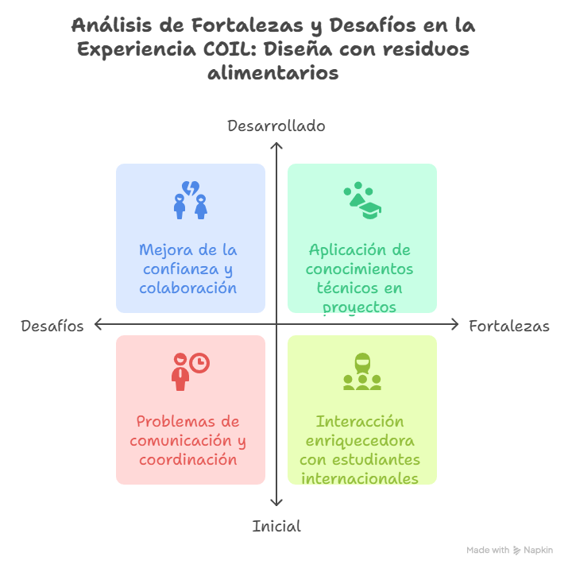
En conjunto, los resultados muestran que la experiencia promovió el aprendizaje interdisciplinario e intercultural, aunque se identifican oportunidades de mejora en la comunicación, la coordinación y la integración de los equipos.

Discusión
Los resultados obtenidos permiten no solo establecer comparaciones con estudios previos, sino también aportar una interpretación situada del fenómeno analizado. Los hallazgos pueden analizarse comparativamente con el estudio de Jenssen et al. (2024), donde estudiantes noruegos valoran las interacciones sincrónicas, el aprendizaje sobre contextos distintos al propio y la construcción de relaciones interpersonales virtuales con estudiantes estadounidenses. En el presente estudio, se observaron tendencias similares, particularmente en la valoración del trabajo colaborativo internacional y el intercambio cultural. Sin embargo, a diferencia de contextos europeos o norteamericanos, esta experiencia se desarrolló en un entorno latinoamericano trinacional, lo que introduce particularidades relevantes asociadas a la diversidad de contextos educativos, recursos tecnológicos y dinámicas socioculturales.

En este sentido, los resultados sugieren que el enfoque COIL es viable en América Latina y que su implementación en escenarios con heterogeneidad estructural no solo es posible, sino también pertinente. La interacción entre estudiantes de México, Chile y Panamá favoreció el desarrollo de competencias interculturales y evidenció la relevancia de contextualizar los procesos formativos en torno a problemáticas compartidas, como la sostenibilidad y la gestión de residuos. Este hallazgo aporta evidencia empírica situada, contribuyendo a ampliar la comprensión del potencial del enfoque COIL en contextos regionales, donde la movilidad internacional suele verse limitada por factores económicos y estructurales.

Asimismo, los resultados permiten avanzar en la interpretación de por qué se observaron tanto fortalezas como limitaciones. El desarrollo de competencias colaborativas e interculturales podría explicarse por la integración de aprendizaje basado en proyectos en un entorno internacional, lo que exige interacción constante, negociación y toma de decisiones conjunta. Estas condiciones favorecen no solo la comunicación intercultural, sino también la aplicación práctica del conocimiento en contextos reales. En contraste, las dificultades reportadas —relacionadas con la coordinación, las diferencias horarias y la comunicación asincrónica—, coincidentes con lo documentado en la literatura (Helm, 2015; O’Dowd, 2021), pueden interpretarse como características inherentes a los entornos virtuales colaborativos internacionales, particularmente en contextos con desigualdad en el acceso a recursos tecnológicos y diferencias en la disponibilidad de tiempo.

En este marco, la literatura enfatiza que el acompañamiento docente mediante tutoría proactiva y estrategias de mediación intercultural puede mitigar dichas dificultades, fortaleciendo la interacción y el aprendizaje colaborativo en entornos virtuales (Vinagre, 2017). Los resultados obtenidos refuerzan esta idea, evidenciando la necesidad de incorporar estrategias pedagógicas más estructuradas para facilitar la integración inicial de los equipos y sostener la comunicación durante el desarrollo del proyecto.

Asimismo, un aporte relevante de esta experiencia radica en la integración del componente técnico vinculado al diseño de producto con biomateriales a partir de residuos alimentarios. Los estudiantes no solo trabajaron en entornos interculturales, sino que lograron traducir contenidos disciplinares en propuestas concretas, como bioladrillos, materiales tipo piel sintética y soluciones de empaque biodegradable. Este resultado sugiere que la combinación de COIL con aprendizaje basado en proyectos permite articular competencias globales con habilidades técnicas, fortaleciendo la formación integral del estudiante.

Este aspecto se vincula directamente con la noción de economía circular, entendida como un paradigma orientado a maximizar la reutilización de recursos y minimizar los desechos (Kirchherr, Reike, & Hekkert, 2017). La incorporación de este enfoque en experiencias formativas internacionales no solo contribuye al desarrollo de competencias en sostenibilidad, sino que también permite abordar problemáticas comunes en América Latina desde una perspectiva interdisciplinaria y contextualizada.

A partir de estos resultados, se refuerza la importancia de considerar ciertos elementos clave en el diseño de experiencias COIL:

- Incorporar actividades iniciales de integración (rompehielo) que faciliten la construcción de confianza y reducen barreras culturales e idiomáticas.
- Asegurar una planificación clara en términos logísticos y metodológicos.
- Promover flexibilidad en la gestión del tiempo para atender diferencias de disponibilidad y zonas horarias.
- Fortalecer la articulación entre contenidos técnicos y su aplicación en soluciones contextualizadas.

Finalmente, la experiencia analizada evidencia que el enfoque COIL no solo contribuye al desarrollo de competencias interculturales, sino también a la formación de habilidades transversales vinculadas a la empleabilidad global, tales como la comunicación intercultural, la resolución de problemas en contextos diversos y el trabajo colaborativo en entornos virtuales. Estas competencias han sido identificadas como esenciales en el marco de la internacionalización de la educación superior (Leask & Carroll, 2011), lo que refuerza la pertinencia de este tipo de iniciativas para la formación de profesionales en contextos globales.

Conclusiones
La experiencia COIL “Diseña con residuos alimentarios” permitió analizar una propuesta pedagógica trinacional orientada al diseño de biomateriales a partir de subproductos de la industria alimentaria, evidenciando su potencial como estrategia de internacionalización del currículo en la educación superior.
En función de los resultados obtenidos, se identifican tendencias que sugieren que este tipo de experiencias puede favorecer tanto el aprendizaje técnico-disciplinar como el desarrollo de competencias transversales, tales como la comunicación intercultural, el trabajo colaborativo y la creatividad, consideradas relevantes para la formación de profesionales en contextos globales.

No obstante, es importante señalar que, debido al tamaño reducido de la muestra (n = 11) y al carácter exploratorio del estudio, los resultados deben interpretarse con cautela y no pueden ser generalizados. En este sentido, los hallazgos constituyen evidencia preliminar que aporta a la comprensión del potencial formativo del enfoque COIL en contextos interdisciplinarios y orientados a la sostenibilidad.

Asimismo, la experiencia permitió identificar desafíos asociados a la coordinación asincrónica, la gestión del tiempo y la comunicación en entornos virtuales interculturales, lo que sugiere la necesidad de fortalecer el acompañamiento docente y el diseño de estrategias pedagógicas que faciliten la integración de los equipos.

Desde una perspectiva aplicada, el estudio aporta evidencia sobre la pertinencia de integrar desafíos vinculados al diseño de productos a partir de biomateriales obtenidos de residuos alimentarios en experiencias formativas internacionales, permitiendo articular competencias técnicas con enfoques de sostenibilidad, especialmente en contextos latinoamericanos.

Finalmente, se recomienda avanzar en investigaciones futuras que amplíen el tamaño muestral, incorporen diseños comparativos o longitudinales y profundicen en el análisis del impacto de este tipo de experiencias en el desarrollo de competencias profesionales, con el fin de consolidar la evidencia en este campo.

Referencias
Campinha-Bacote, J. (2020). Cultural competence in health care delivery: Have I asked myself the right questions? Journal of Nursing Education and Practice, 10(7), 18–24.
De Castro, A. B., Dyba, N., Cortez, E. D., & Benito, G. G. P. (2019). Collaborative online international learning to prepare students for multicultural work environments. Nurse educator, 44(4), E1-E5. https://doi.org/10.1097/NNE.0000000000000609
De Wit, H. (2020). Internationalization of higher education: The need for a more ethical and qualitative approach. Journal of International Students, 10(1), i–iv. https://doi.org/10.32674/jis.v10i1.1893
FAO. (2019). The State of Food and Agriculture: Moving forward on food loss and waste reduction. Food and Agriculture Organization of the United Nations.
FAO. (2022). The state of food and agriculture 2022. Food and Agriculture Organization of the United Nations. https://doi.org/10.4060/cb4476en
García-Peñalvo, F. J., & Corell, A. (2020). La COVID-19: ¿Enzima de la transformación digital de la docencia o reflexión para la innovación en la enseñanza? Campus Virtuales, 9(2), 45–54. http://uajournals.com/ojs/index.php/campusvirtuales/article/view/713
Hackett, S., Janssen, J., Beach, P., Perreault, M., Beelen, J., & Van Tartwijk, J. (2023). The effectiveness of Collaborative Online International Learning (COIL) on intercultural competence development in higher education. International Journal of Educational Technology in Higher Education, 20(1), 1–19. https://doi.org/10.1186/s41239-022-00373-3
Hampel, R., & Stickler, U. (2012). The use of videoconferencing to support multimodal interaction in an online language classroom. ReCALL, 24(2), 116–137. https://doi.org/10.1017/S095834401200002X
Helm, F. (2015). The practices and challenges of telecollaboration in higher education in Europe. Language Learning & Technology, 19(2), 197–217. https://www.lltjournal.org/item/2917
Jenssen, U., Bochenek, J. M., Spalla King, T., Steindal, S. A., Hestvold, I. V., & Morrison-Beedy, D. (2024). Impact of COIL: Learning from student nurses in Norway who collaborated with U.S. students. Journal of Transcultural Nursing, 35(1), 74–82. https://doi.org/10.1177/10436596231209043
Kirchherr, J., Reike, D., & Hekkert, M. (2017). Conceptualizing the circular economy: An analysis of 114 definitions. Resources, Conservation and Recycling, 127, 221–232. https://doi.org/10.1016/j.resconrec.2017.09.005
Leask, B., & Carroll, J. (2011). Moving beyond “wishing and hoping”: Internationalisation and student experiences of inclusion and engagement. Higher Education Research & Development, 30(5), 647–659. https://doi.org/10.1080/07294360.2011.598454
Mikkonen, K., Elo, S., Kuivila, H. M., Tuomikoski, A. M., & Kääriäinen, M. (2015). Culturally and linguistically diverse healthcare students’ experiences of learning in a clinical environment: A systematic review of qualitative studies. International Journal of Nursing Studies, 52(1), 136–146. http://dx.doi.org/10.1016/j.ijnurstu.2015.06.004
O’Dowd, R., & Ritter, M. (2006). Understanding and working with “failed communication” in telecollaborative exchanges. CALICO Journal, 23(3), 623–642. https://doi.org/10.1558/cj.v23i3.623-642
Rubin, J. (2017). Embedding collaborative online international learning (COIL) at higher education institutions. Internationalisation of Higher Education, 2, 27–44.
https://studyabroad.uic.edu/wp-content/uploads/sites/256/2020/08/Rubin-Embedding-Collaborative-Online-International-Learning-at-Higher-Education-Institutions.pdf
UNEP. (2021). Food Waste Index Report 2021. United Nations Environment Programme. https://www.unep.org/resources/report/unep-food-waste-index-report-2021
United Nations. (2015). Transforming our world: The 2030 Agenda for Sustainable Development. United Nations. https://sdgs.un.org/2030agenda
Vinagre, M. (2017). Developing teachers’ telecollaborative competence: Reflections on a Spanish–American exchange. Language Learning & Technology, 21(1), 108–131. https://www.lltjournal.org/item/2951

Anexo 1
Ejemplo de rúbrica de evaluación entre pares empleada durante la experiencia
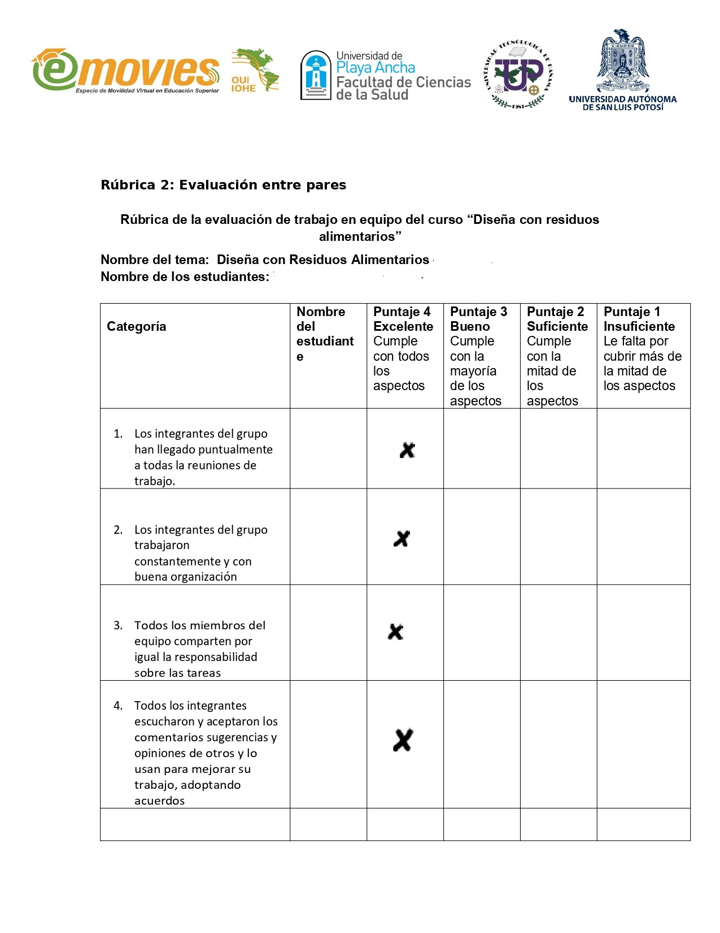
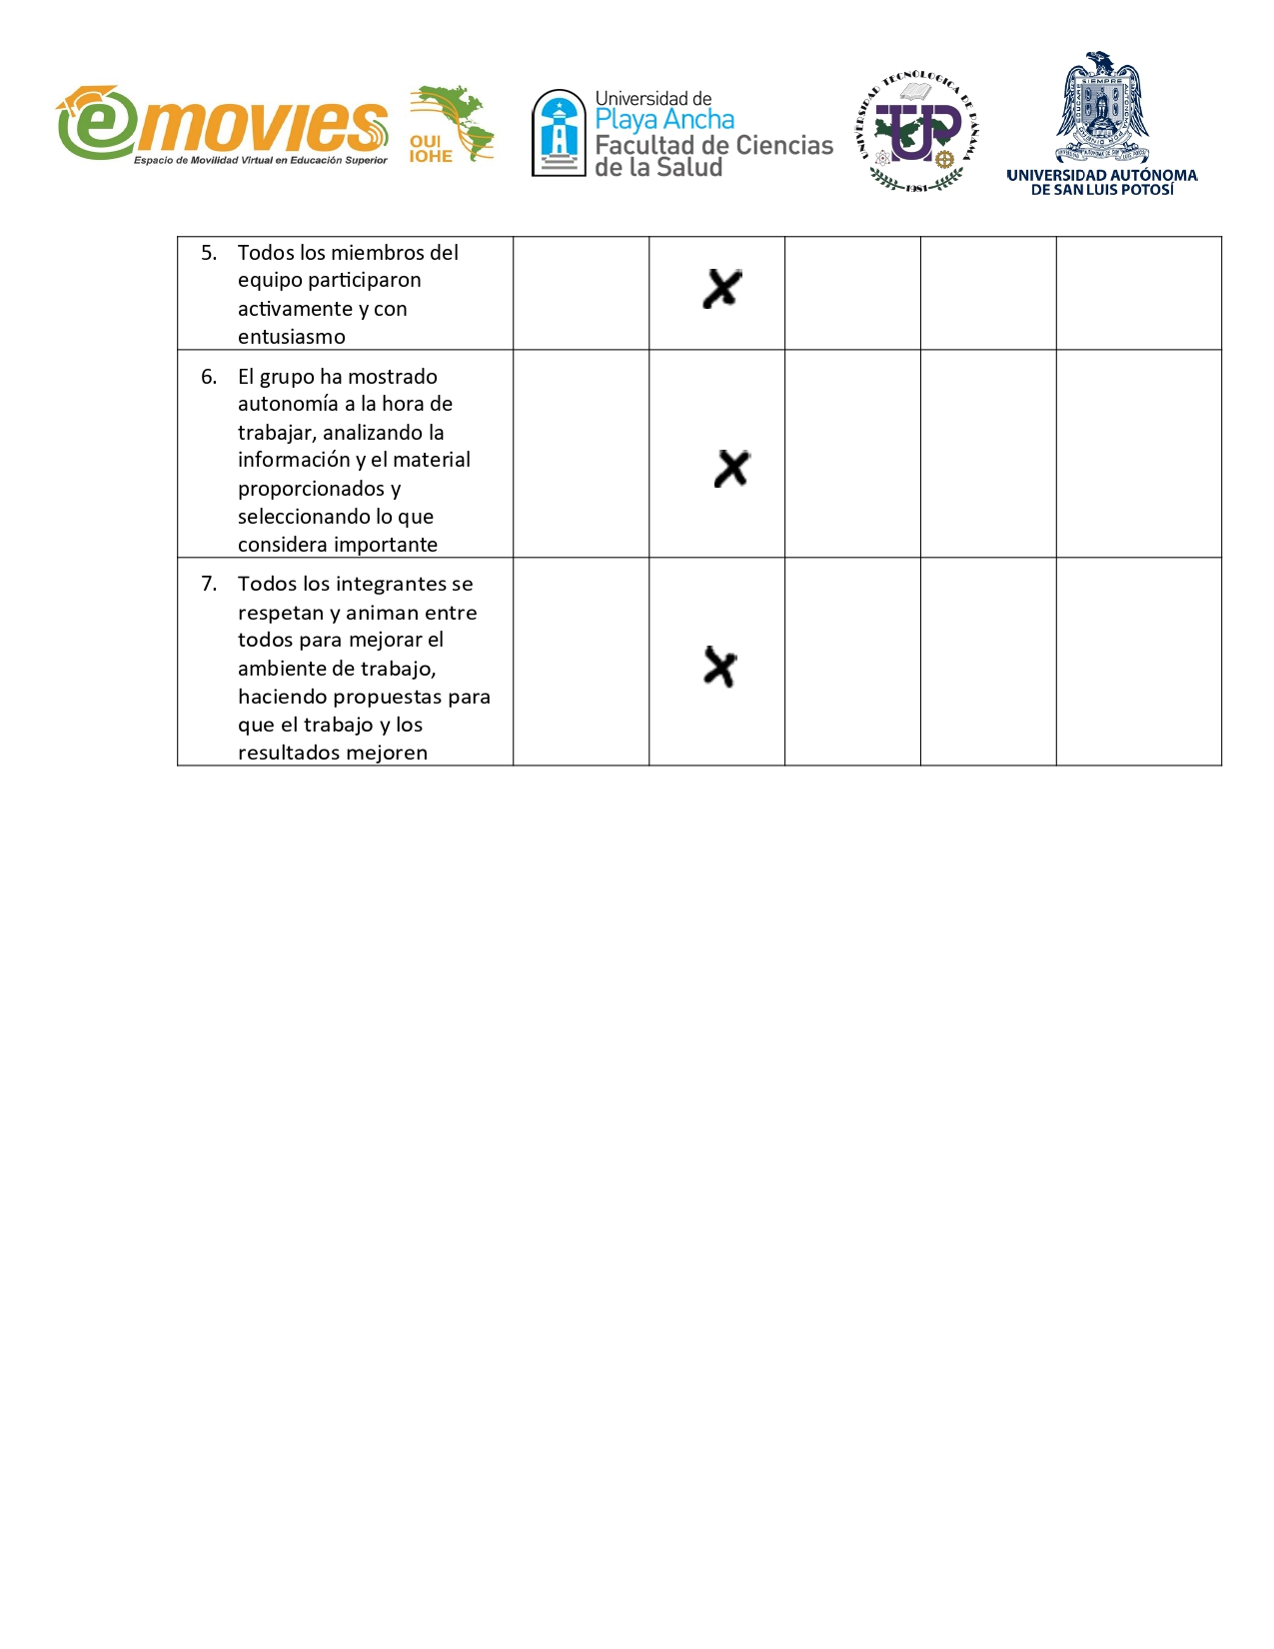

Docente e investigadora de la Facultad de Ciencias de la Salud. Directora del laboratorio de investigación en nutrición y alimentos (LINA). https://orcid.org/0000-0002-3895-1851.
Docente e investigador adscrito a la Facultad del Hábitat. https://orcid.org/0000-0002-9954-1397.
Docente e investigadora. Subdirectora de Investigación, Postgrado, Extensión y Coordinadora de la Maestría en Ciencias de la Ingeniería Mecánica. https://orcid.org/0000-0001-9463-8336.

